**Министерство образования Республики Беларусь**

**Учреждение образования**

**«Брестский государственный технический университет»**

**Кафедра ИИТ**

**Лабораторная работа №1**

По дисциплине: «ССП»

Вариант 6

**Выполнил:** Студент 3 курса

Группы ПО-8 Соколов С.Д. **Проверил:**

Крощенко А.А

**Брест 2024**

# Лабораторная работа №1

**Цель работы:** приобрести практические навыки обработки параметров командной строки, закрепить базовые знания языка программирования Java при решении практических задач.

**Задание 1:** Для переданной в качестве параметра последовательности из N целых чисел написать утилиту с функционалом: 6) Вывод N чисел в случайном порядке.

**Код программы:**

import java.util.ArrayList;  
import java.util.Collections;  
import java.util.List;  
import java.util.Scanner;  
  
public class Main {  
 public static void main(String[] args) {  
  
 Scanner scanner = new Scanner(System.*in*);  
 System.*out*.print("Введите число N: ");  
 int N = scanner.nextInt();  
  
 List<Integer> numbers = new ArrayList<>();  
 for (int i = 1; i <= N; i++) {  
 numbers.add(i);  
 }  
  
 Collections.*shuffle*(numbers);  
  
 for (int number : numbers) {  
 System.*out*.print(number + " ");  
 }  
 }  
}

**Результат работы программы:**

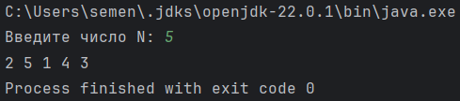

**Задание 2:** Написать функцию, выполняющую указанную операцию над массивом. Использовать только базовые возможности языка, без привлечения специализированных функций для обработки коллекций. Ввод массивов выполнять из командной строки.

9) Написать метод shiftLeft(double[] array, int shift), который сдвигает элементы массива array на заданное число позиций shift влево..

**Код программы:**

import java.util.Scanner;  
  
  
public class Main {  
 public static void main(String[] args) {  
 double[] array = {1.0, 2.0, 3.0, 4.0, 5.0};  
  
 Scanner scanner = new Scanner(System.*in*);  
 System.*out*.print("Введите число Shift: ");  
 int shift = scanner.nextInt();  
  
  
 System.*out*.print("Исходный массив: ");  
 *printArray*(array);  
  
 *shiftLeft*(array, shift);  
  
 System.*out*.print("Массив после сдвига на " + shift + " позиций влево:");  
 *printArray*(array);  
 }  
  
 public static void shiftLeft(double[] array, int shift) {  
 if (array == null || array.length == 0 || shift < 0) {  
 throw new IllegalArgumentException("Invalid arguments");  
 }  
  
 int effectiveShift = shift % array.length;  
 double[] copy = array.clone();  
  
 for (int i = 0; i < array.length; i++) {  
 int newIndex = (i + (array.length - effectiveShift)) % array.length;  
 array[newIndex] = copy[i];  
 }  
 }  
  
 public static void printArray(double[] array) {  
 for (double value : array) {  
 System.*out*.print(value + " ");  
 }  
 System.*out*.println();  
 }  
}

**Результаты работы программы:** 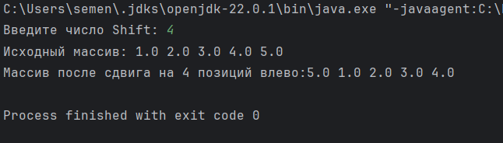

**Задание 3:** Решите задачу на обработку строк. Ввод исходных строк выполнять из командной строки.

9) Напишите метод String xor(String str1, String str2), который возвращает строку получающуюся операцией XOR битового представлением для введенных строк.

**Код программы:**

import java.nio.charset.StandardCharsets;  
import java.util.Scanner;  
  
public class Main {  
 public static void main(String[] args) {  
 Scanner scanner = new Scanner(System.*in*);  
  
 System.*out*.println("Введите первую строку:");  
 String str1 = scanner.nextLine();  
  
 System.*out*.println("Введите вторую строку:");  
 String str2 = scanner.nextLine();  
  
 String result = *xor*(str1, str2);  
  
 System.*out*.println("Результат операции XOR: " + result);  
 }  
  
 public static String xor(String str1, String str2) {  
 byte[] bytes1 = str1.getBytes(StandardCharsets.*UTF_8*);  
 byte[] bytes2 = str2.getBytes(StandardCharsets.*UTF_8*);  
  
 byte[] xorBytes = new byte[Math.*max*(bytes1.length, bytes2.length)];  
  
 for (int i = 0; i < xorBytes.length; i++) {  
 byte b1 = i < bytes1.length ? bytes1[i] : 0;  
 byte b2 = i < bytes2.length ? bytes2[i] : 0;  
  
 xorBytes[i] = (byte) (b1 ^ b2);  
 }  
  
 return new String(xorBytes, StandardCharsets.*UTF_8*);  
 }  
}

**Результаты работы программы:**

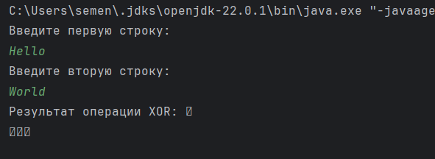

**Вывод:** в ходе выполнения лабораторной работы я приобрел практические навыки обработки параметров командной строки, закрепил базовые знания языка программирования Java при решении практических задач.